Trò chơi vận động: Ném vòng
Giáo viên : Đặng Thị Ngọc Diễm
Ném vòng là trò chơi vận động phù hợp cho trẻ mầm non và có thể linh hoạt vui chơi trong nhà, không đòi hỏi không gian quá rộng rãi. Đồng thời không giới hạn hay quy định về số lượng người chơi, ba mẹ và trẻ có thể thoải mái vui chơi tại nhà.
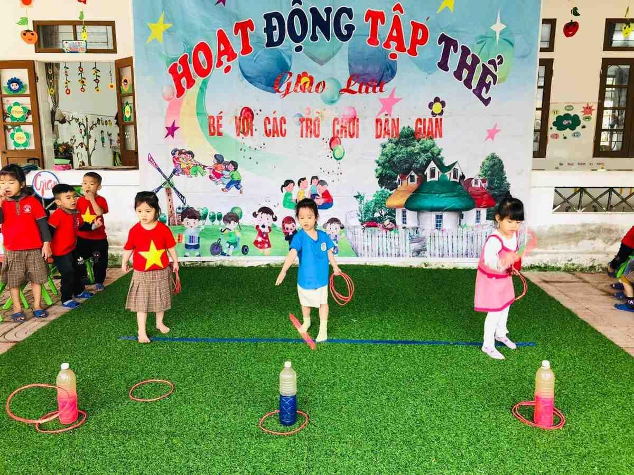
Trò ném vòng có thể được linh hoạt tổ chức chơi ở nhiều địa điểm, không gian khác nhau.
Chuẩn bị: Bộ trò chơi ném vòng hoặc ba mẹ có thể dùng các vòng tròn và chai nhựa.
Cách chơi:
- Đặt chai nhựa hoặc bộ đồ chơi ném vòng ra xa (tùy vào khả năng của trẻ).
- Người chơi cầm vòng và đứng tại vạch chuẩn bị.
- Dùng vòng để ném vào chai hoặc các thanh gỗ của bộ đồ chơi.
- Mỗi người chơi có thể được phát từ 3 đến 5 vòng tùy số lượt người chơi.
- Ai ném được nhiều vòng lọt vào chai thì người đó sẽ thắng cuộc.

